
Частное дошкольное образовательное учреждение «РЖД» Детский сад № 42 «Сказка»

Паспорт второй младшей

группы №4 «Радуга»

г.Тайга



Паспорт младшей группы включает следующую информацию:

- данные о программе образовательного процесса;

- о воспитателях;
- состав группы;
- режим дня;
- расписание НОД;
- предметно – развивающая, игровая среда в младшей группе.
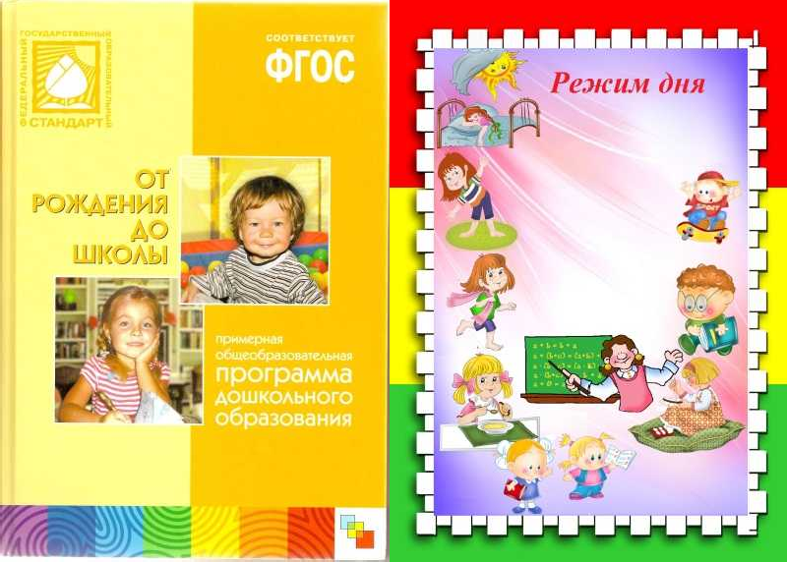



Образовательная программа дошкольного образования

Обеспечивает разностороннее развитие детей в возрасте от 3 до 4 лет с учетом их возрастных и индивидуальных особенностей по основным направлениям: физическому, социально – коммуникативному, познавательному, речевому и художественно – эстетическому.

Основные задачи воспитательно- образовательной работы в группе:
  - Успешная адаптация вновь прибывших детей
к условиям ДОУ.
    - Развитие предметной деятельности и познавательных способностей детей данного
возраста.

В детском саду позаботятся о том, чтобы ваш ребенок
стал самостоятельным, общительным, любознательным,
всесторонне развитым
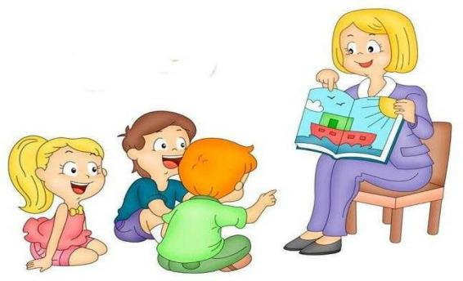

Помогают воспитанникам расти и развиваться:

Воспитатели:

Тютюнникова Надежда Владимировна
высшая категория, педагогический стаж 13 лет
Дворжевская Валентина Ивановна
высшая категория, педагогический стаж 12 лет
Помощник воспитателя:
Кузнецова Алена Алексеевна
стаж 12 лет


В нашей группе воспитываются 7 мальчиков и 8 девочек

Все мы очень разные: веселые и грустные, спокойные и шумные, озорные и послушные.

Любим играть и веселиться, лепить и рисовать, заниматься физкультурой, петь и танцевать.

В группе детям уютно, комфортно и безопасно. Здесь каждый выберет себе игру или занятие по интересам!

Наш возраст – возраст почемучек.
Поддержать и направить детскую познавательную активность в нужное русло нам помогают обсуждения «на равных» детских вопросов и проблем, интересные занятия, выставки книг, иллюстраций, оригинальных предметов, коллекций, произведений искусства, совместных работ детей и взрослых по изобразительной деятельности и ручному труду.

Наша задача – привить первые навыки активности и самостоятельности мышления, развить эмоциональную отзывчивость, сформировать навыки культурного поведения.
В нашей группе дружные не только дети, но и их родители. Они принимают участие в тематических мероприятиях, в благоустройстве участка, помогают нам создавать комфортные
условия для пребывания детей в детском саду.

Список воспитанников второй младшей группы
«Радуга»
№ | Ф.И.О. ребёнка
1. | Андрюков Коля
2. | Башкатов Илья
3. | Волкова Вера
4. | Калашникова Милана
5. | Коробова Стеша
6. | Котова Ева
7. | Лузин Лев
8. | Михайлова Милана
9. | Поленко Вадим
10. | Приходченко Софья
11. | Соловьев Андрей
12. | Фомина Василина
13. | Шацкая Василиса
14. | Шнайдер Рома
15. | Шипачев Никита



Примерный режим дня
во второй младшей группе №4 «Радуга»

Режим дня составлен с расчетом
на 10,5 – часовое пребывание ребенка в детском саду.

РЕЖИМ ДНЯ | ВРЕМЯ
Утренний прием детей, игры, самостоятельная деятельность | 7.30-8.30
Утренняя гимнастика | 8.00-8.25
Подготовка к завтраку, завтрак | 8.25-8.35
Игры, подготовка к занятиям | 8.50-9.15
Занятия (включая, гимнастику в процессе занятия -2 минуты) | 9.15-9.30  Перерыв  9.30-9.40  9.40-9.55
Подготовка ко второму завтраку, второй завтрак | 9.55-10.10
Подготовка к прогулке, прогулка | 10.10-11.50
Возвращение с прогулки, подготовка к обеду, обед | 11.50-13.00
Подготовка ко сну, сон | 13.00-15.00
Постепенный подъем детей, закаливающие процедуры | 15.00-15.30
Игры, самостоятельная деятельность детей | 15.30-16.10
Полдник | 16.10-16.40
Подготовка к прогулке, прогулка, самостоятельная деятельность детей, уход домой | 16.40-18.00

Режим дня в нашем дошкольном учреждении соответствует всем основным требованиям:
-Прогулки организуются 2 раза в день: в первую половину - до обеда и во вторую половину дня перед уходом детей домой (прогулка не проводится при температуре воздуха ниже минус 20С и скорости ветра более 15 м/с);
- Домашние задания воспитанникам не задаются;
- В дни каникул и в летний период НОД не проводится (организуются спортивные и подвижные игры, спортивные праздники, экскурсии, а также увеличивается продолжительность прогулок)

Основные виды организованной образовательной деятельности:

№ | Виды игровых занятий | Количество занятий в неделю
1 | Развитие речи | 1
2 | Физическое развитие | 2
3 | Познавательное | 1
4 | Коммуникация. Чтение художественной литературы | 1
5 | Рисование | 1
6 | Лепка | 1
7 | Конструирование | 1
9 | Музыкальное | 2
 | Итого: | 10

Сетка занятий
Дни недели | Вторая младшая группа
Понедельни к  1 пол.дня | - Познавательное развитие (Ознакомление с окружающим миром) 9.20- 9.35
2пол. дня | - Физическое развитие (Физкультура) 15.30-15.45
Вторник 1пол. дня  2пол. дня | - Художественно-Эстетическое развитие . (Музыка)  9.15-9.30  Д.П.  - Речевое развитие ( Развитие речи) 9.40-9.55
- совместная деятельность детей и воспитателя
- самостоят-я деят-ть, игры, прогулка
Среда 1пол. дня  2пол. дня | - Художественно-Эстетическое развитие (Лепка/аппликация) 9.00-9.15  Д.П.  2.Познавательное развитие. (Математика)  9.20-9.35
Среда 1пол. дня  2пол. дня | 1.Физическое развитие (Физкультура) 15.30-15.45
Четверг 1пол. дня  2пол. дня | 1. Познавательное развитие (Конструктивная деятельность) 9.10-9.25  д.п.  - Художественно-Эстетическое развитие . (Музыка)  9.35-9.50
Четверг 1пол. дня  2пол. дня | - совместная деятельность детей и воспитателя,  Индивидуальная работа, игры;  - прогулка
Пятница  1 пол.дня  2 пол.дня | Физическое развитие (Бассейн) 1 -9.30-10.00  Перерыв 10 мин.  2.-10.10-10.40  Художественно-Эстетическое развитие (Изобразительная деятельность) 1 ---9.45-10.00  Перерыв 25 мин.  2 -10.25-10.55

Одно из важных условий воспитательно-образовательной работы в дошкольном учреждении – правильная организация предметно- развивающей среды.

Насыщенность среды группы соответствует возрастным особенностям детей, имеется разнообразие материалов, оборудования, инвентаря и обеспечивает детям игровую, познавательную, творческую, двигательную активность, в том числе развитие крупной и мелкой моторики.
Правильно организованная предметная развивающая среда, направленная на личностно - ориентированное развитие ребѐнка, стимулирует общение, любознательность, способствует развитию таких качеств, как инициативность, самостоятельность, творчество.
Предметная среда, организованная с учѐтом индивидуализации пространства жизни ребѐнка, отличается динамизмом. Дети чувствуют себя компетентными, ответственными и стараются максимально использовать свои возможности и навыки.
У ребенка дошкольного возраста есть три основные потребности:

ДВИЖЕНИЕ, ОБЩЕНИЕ, ПОЗНАНИЕ.
И среда НАШЕЙ группы удовлетворяет эти потребности.

Развивающая предметно-пространственная среда – это естественная, комфортная, уютная обстановка, рационально организационная и насыщенная разнообразными игровыми материалами.

В группе оформлены игровые и предметные центры, имеется достаточное количество игрушек, дидактического материала, развивающих игр для самостоятельного, активного, целенаправленного действия детей во всех видах деятельности: игровой, двигательной, изобразительной, театрализованной, конструктивной т.д.

Подробное описание среды группы
Нет такой стороны воспитания, на которую обстановка не оказывала бы влияния,
нет способности, которая не находилась бы в прямой зависимости от непосредственно окружающего ребенка конкретного мира…
Тот, кому удастся создать такую обстановку, облегчит свой труд в высшей степени.
Среди нее ребенок будет жить – развиваться собственной самодовлеющей жизнью,
его духовный рост будет совершенствоваться из самого себя, от природы…
Е. И. Тихеева

В помещении имеются:

Приемная; Групповая комната; Спальная комната; Туалетная комната;

В группе имеется необходимое оборудование и инвентарь.

Функции предметно-развивающей среды в младшей группе:

Познавательная – удовлетворяет потребность ребенка в освоении окружающего мира, стимулирует познавательную активность; Коммуникативная – стимулирует речевое развитие, позволяет ребенку познать азы общения и взаимодействия;
Оздоровительная – стимулирует двигательную активность, обогащает двигательный опыт, приобщает к культуре здоровья;

Творческая – приобщает детей к творческой деятельности, способствует саморазвитию и самореализации.
В нашей группе предметно-развивающая среда разделена на уголки- микроцентры для самостоятельной деятельности детей:

Центр сюжетно-ролевой игры

Задачи: способствовать возникновению игры; развивать умение выбирать роль, выполнять в игре несколько взаимосвязанных действий; формирование коммуникативных навыков в игре; развитие подражательности и творческих способностей. Учить использовать в играх строительный материал.
Оборудование и материалы: кукольная мебель для комнаты и кухни; атрибуты для игры в «Дом», «Магазин», «Парикмахерскую», «Больницу», «Водителей», «Кондитерская» и др. ; куклы ; игрушечные дикие и домашние животные; наборы кухонной и чайной посуды; набор овощей и фруктов; парковка, машины крупные и средние; грузовые и легковые; телефон, руль, весы, сумки, ведёрки, утюги, и др. ; кукольные коляски; игрушки-забавы; одежда для ряжения в разных видах деятельности: игровой, двигательной, изобразительной, театрализованной, конструктивной т.д.
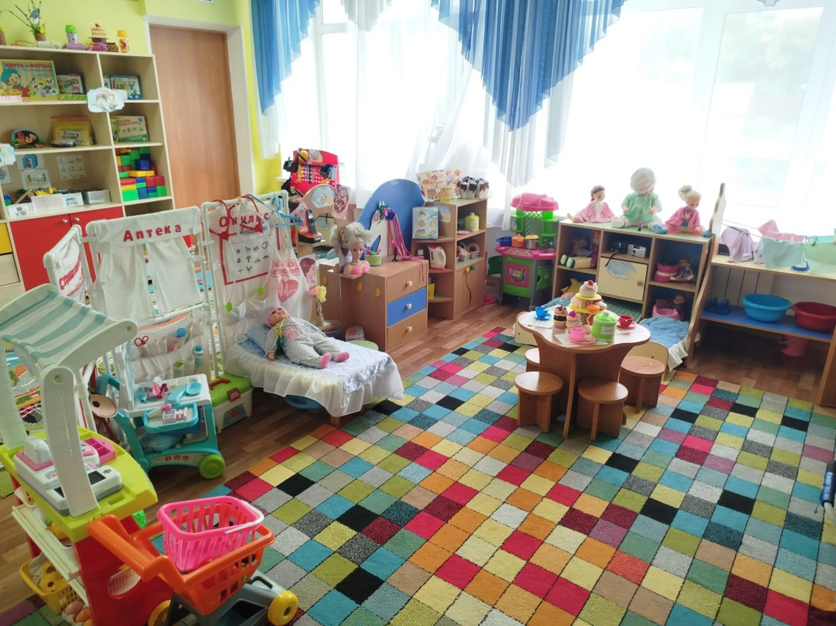

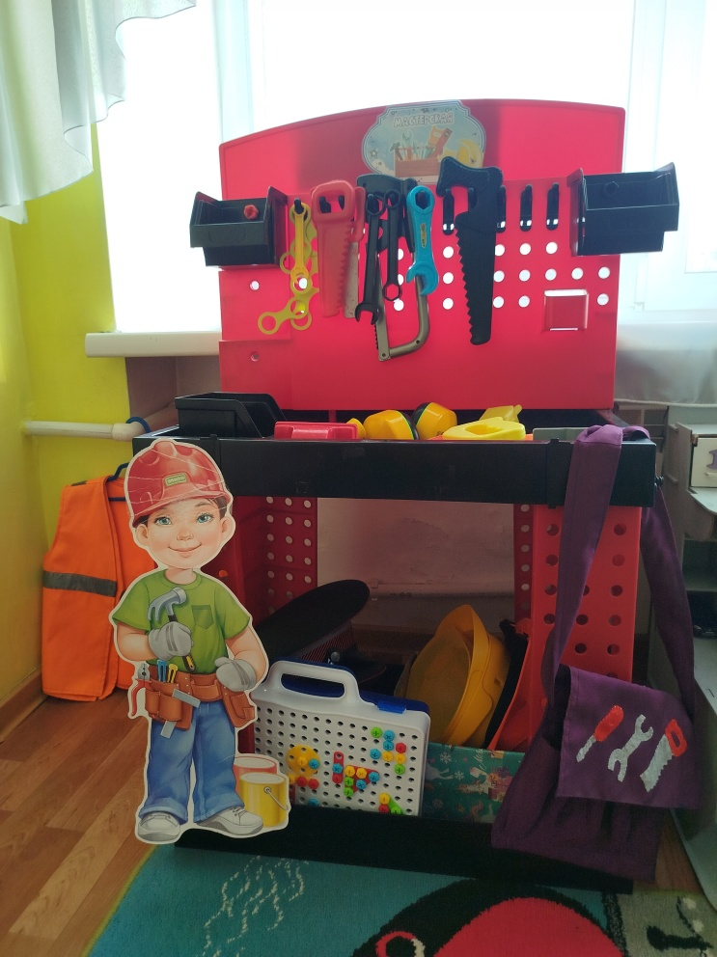
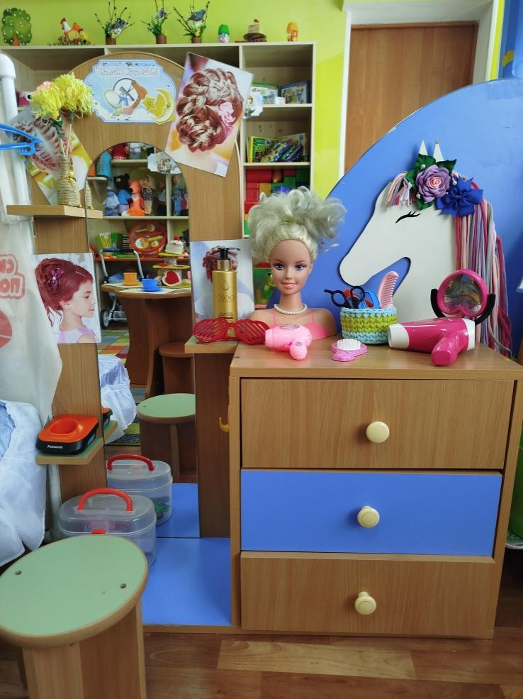
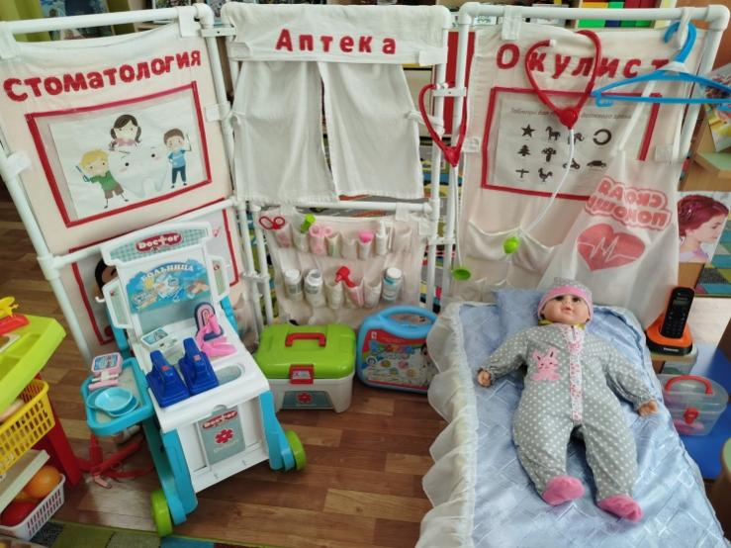

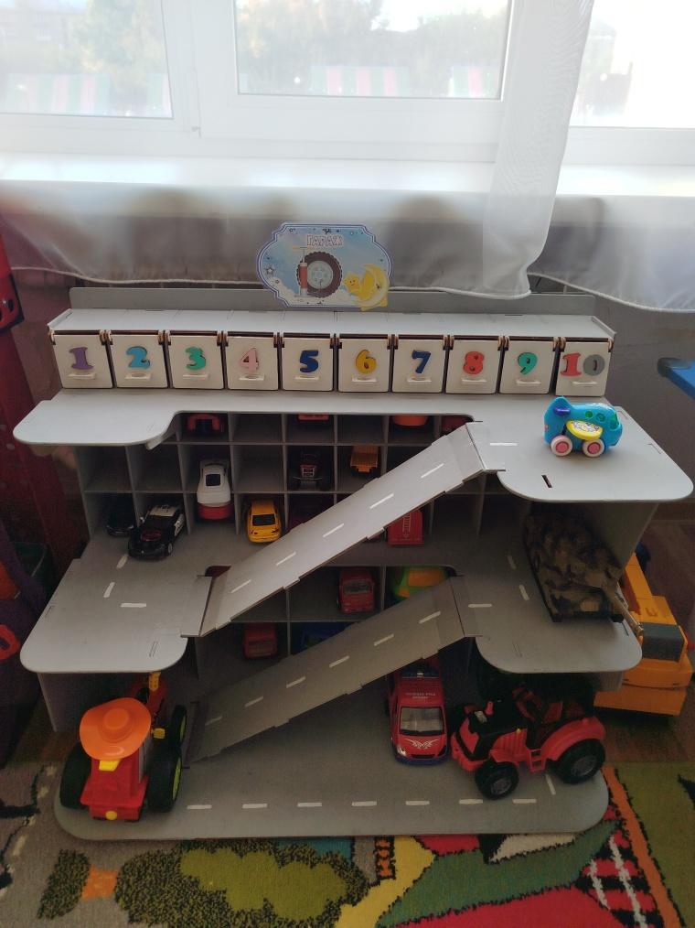
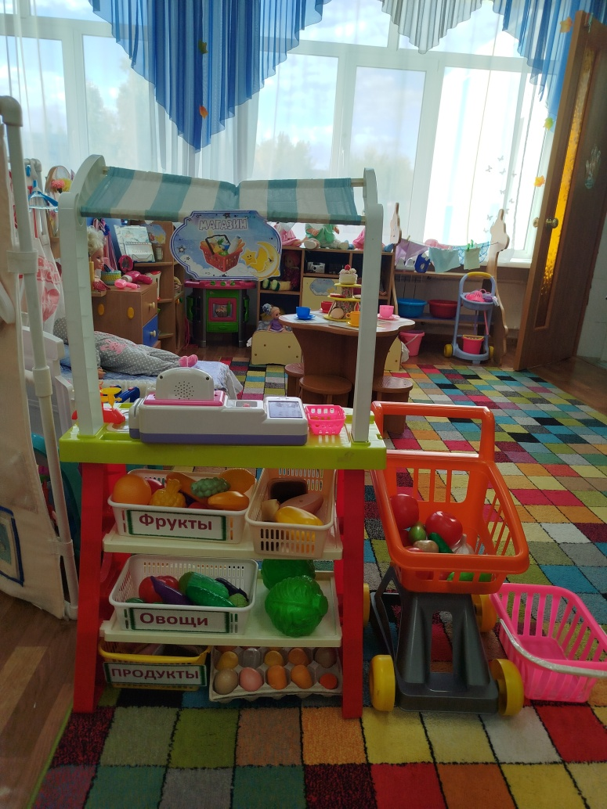

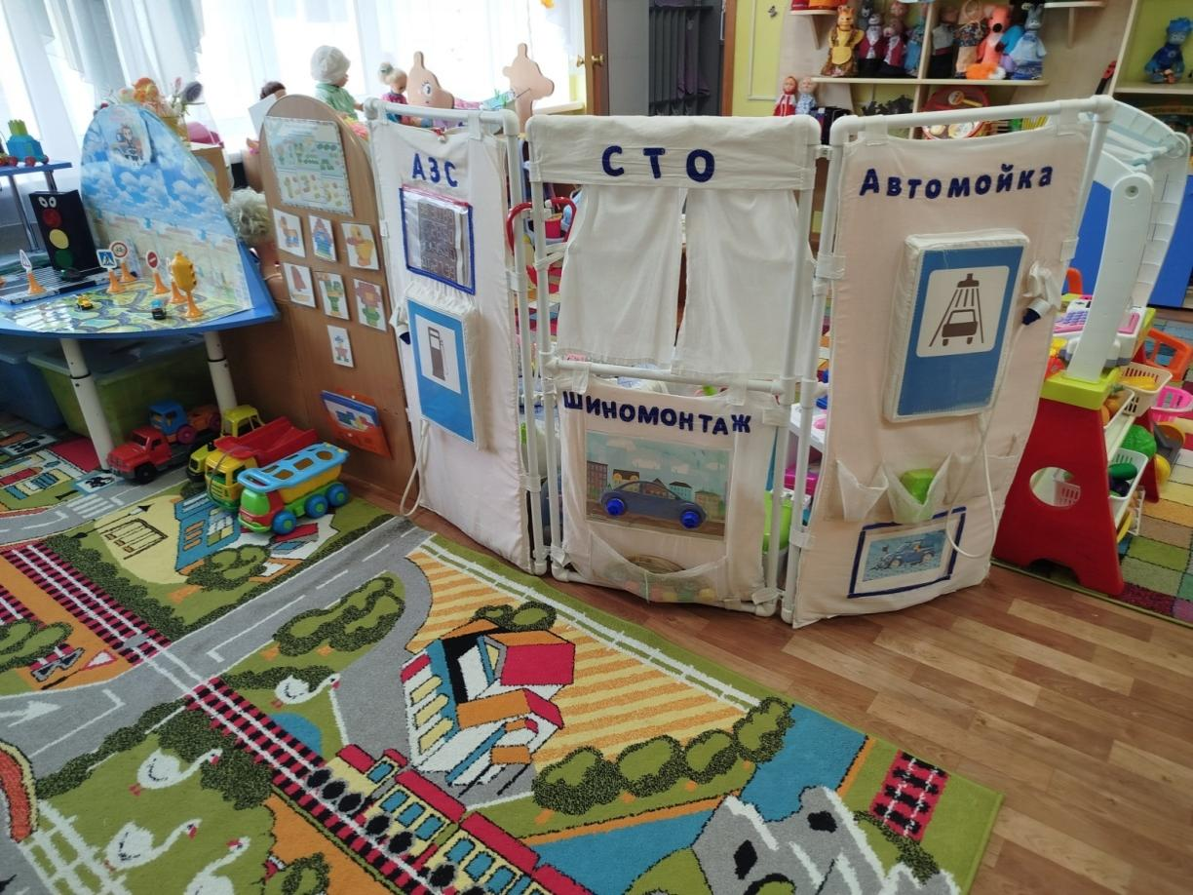

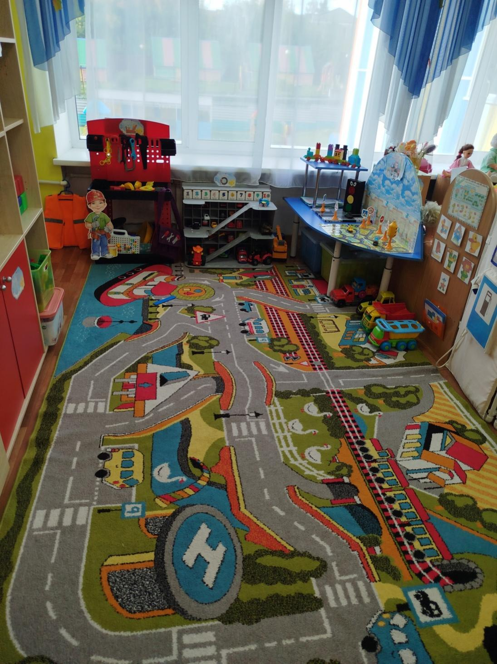
Центр физической культур ы

Задачи: Создать условия для занятия физическими упражнениями в группе, стимулировать желание детей заниматься двигательной деятельностью.
Воспитывать у детей осознанное отношение к своему здоровью. Укрепление мышц нижних и верхних конечностей, профилактика плоскостопия; профилактика простудных заболеваний; укрепление мышц спинного позвоночника, предупреждение сколиоза.
Оборудование и материалы: коврики, дорожки массажные, со следочками (для профилактики плоскостопия) , мячи, мячи массажные, массажеры каталки, скакалки; кегли; кубы; шары, ленты разных цветов, кольцеброс, атрибуты для проведения подвижных игр, утренней гимнастики.

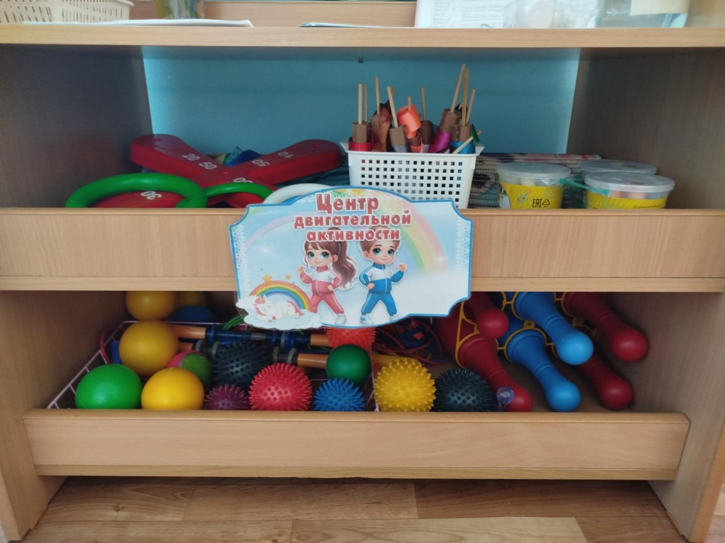
Центр природы

Задачи: Воспитывать любовь и бережное отношение к природе.
Оборудование и материалы:
Календарь погоды; 4-5 вида растений; муляжи овощей и фруктов; картины, пейзажи по временам года; Лепбук «Весна» карточки с животными, птицами; дидактические игры (природоведческие); гербарии, поделки из природного и бросового материала, природный материал(шишки, скорлупа грецкого ореха, разные крупы, камешки, ракушки, желуди и др..)
Материал для проведения элементарных опытов: песок, сосуд с водой, формочки для песка, снега, льда, шишки, веточки.
Лейки, совочки, палочки, ложечки, пинцеты, трубочки, перышки и др..
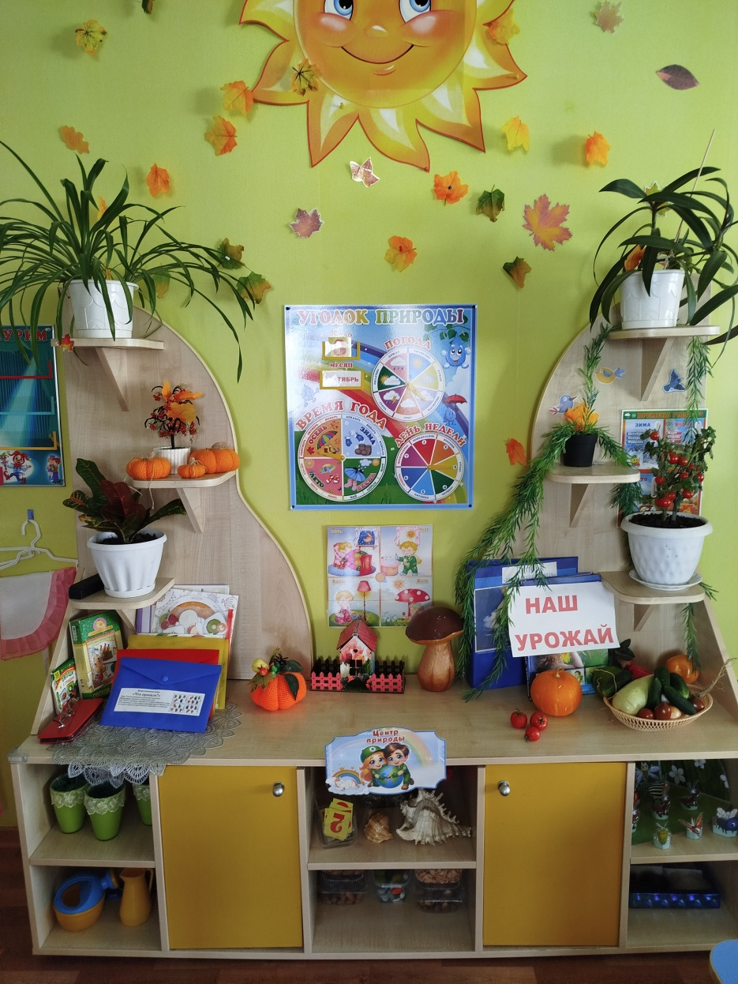
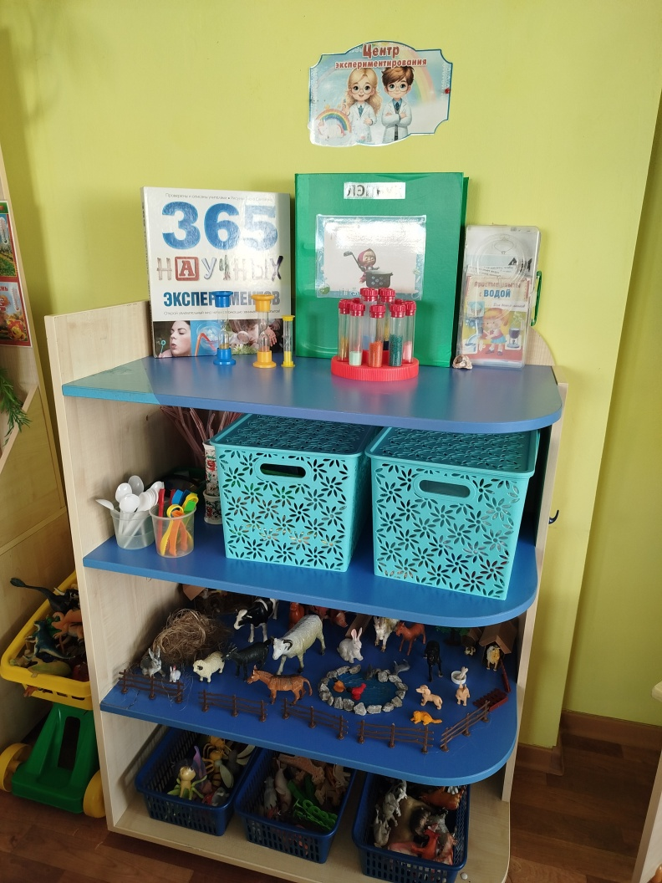

Центр изобразительного искусства

Задачи: Развивать интерес, внимание, любознательность, эмоциональный отклик детей на отдельные эстетические свойства и качества предметов окружающей действительности.
Оборудование и материалы: наборы цветных карандашей; наборы фломастеров; шариковые ручки; альбомы, гуашь; акварель; цветные восковые мелки и т. п. ; кисточки - тонкие и толстые; баночки для промывания кисти от краски; бумага для рисования разного формата; трафареты по темам; пластилин; досточки; стеки; печатки; салфетки, магнитные доски для рисования, водные и обычные раскраски, клей карандаш, всевозможные фигурки для аппликации, картинки для вырезания, палитры, ножницы, ватные диски, ватные палочки, тарелочки, непроливайки, цветная бумага, цветной картон.

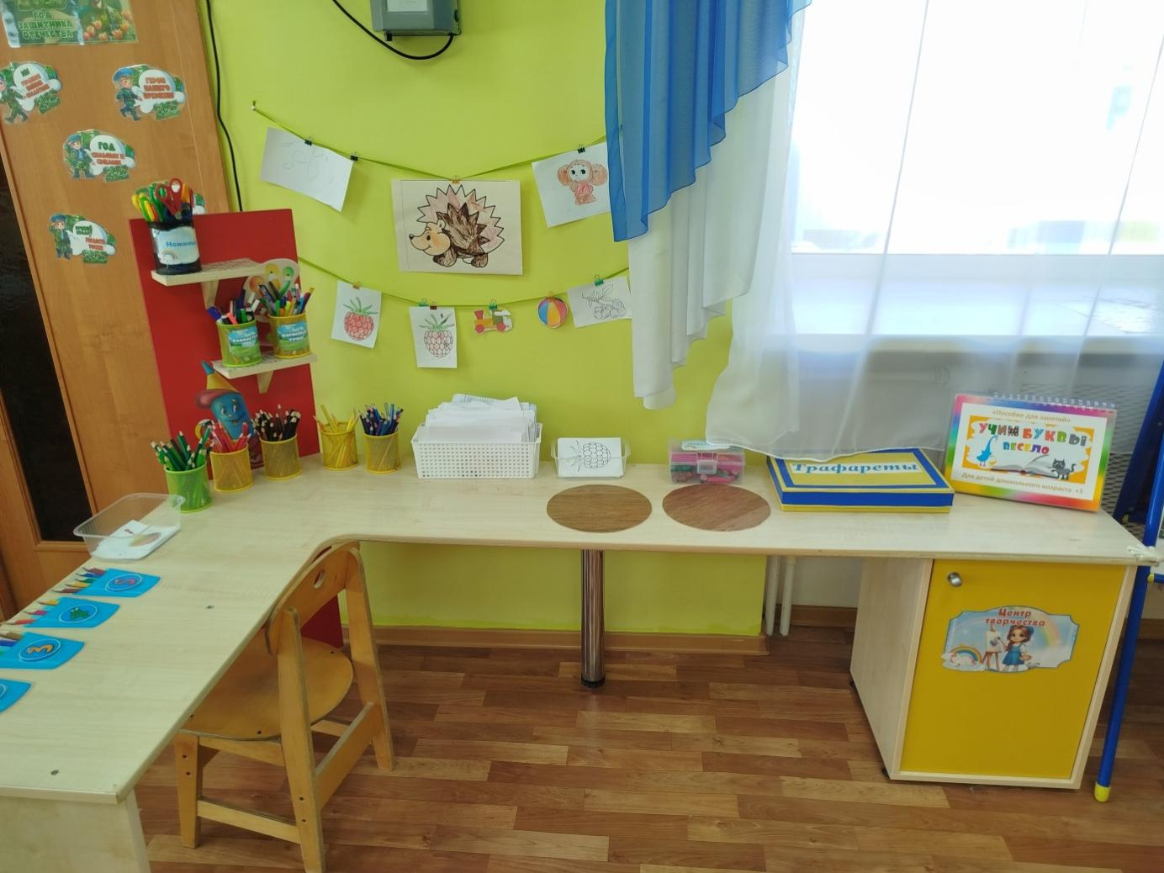

Музыкально – театральный центр

Задачи: Развитие слухового восприятия и внимания; формирование исполнительских навыков; развитие творчества детей на основе литературных произведений.
Оборудование и материалы: шкаф-полка, театр настольный, театр би-ба-бо, теневой театр, магнитный театр, наборы кукол (пальчиковых, плоскостных и др.) маски, шапочки, для постановки сказок, самодельные и покупные костюмы; шумовые коробочки; звучащие игрушки, контрастные по тембру и характеру звукоизвлечения (колокольчики, бубен, дудочки, металлофон, барабан, резиновые пищалки, погремушки и др.) ; музыкальные дидактические игры.
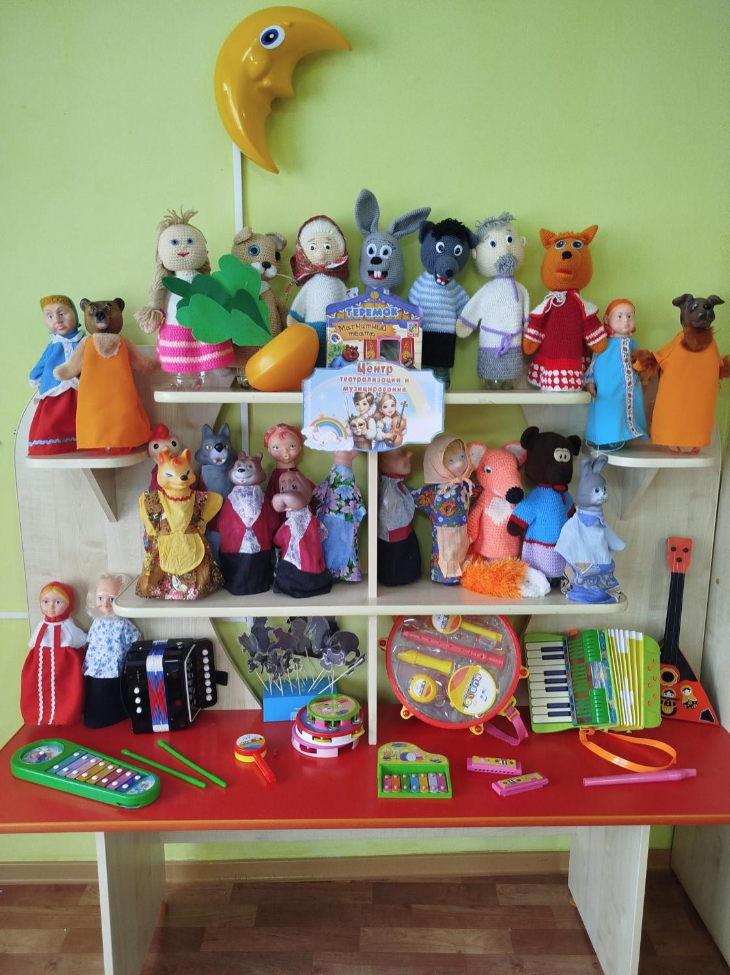

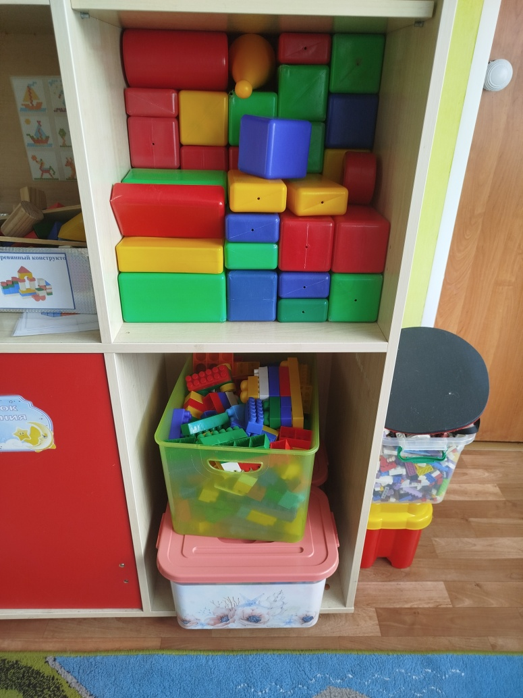

Центр конструирования
Задачи: Развивать представления об основных свойствах объемных геометрических, в основном крупных, форм (устойчивость, неустойчивость, прочность, шершавости –гладкости их поверхности, в приобретении умений воссоздать знакомые предметы горизонтальной плоскости (дорожки, лесенки, стульчики и т. д., развивать
навыки сотворчества со взрослыми самостоятельного творчества, развивать мелкую моторику пальцев, рук, в приобретении умения строить мебель, горки, дома. Учить понимать видоизменяемость, вариативность конструкции, возможность строительства не только по горизонтали, но и по вертикали. Уметь анализировать объект, видеть основные части детали, составляющие сооружения, возможность создания их из различных форм.
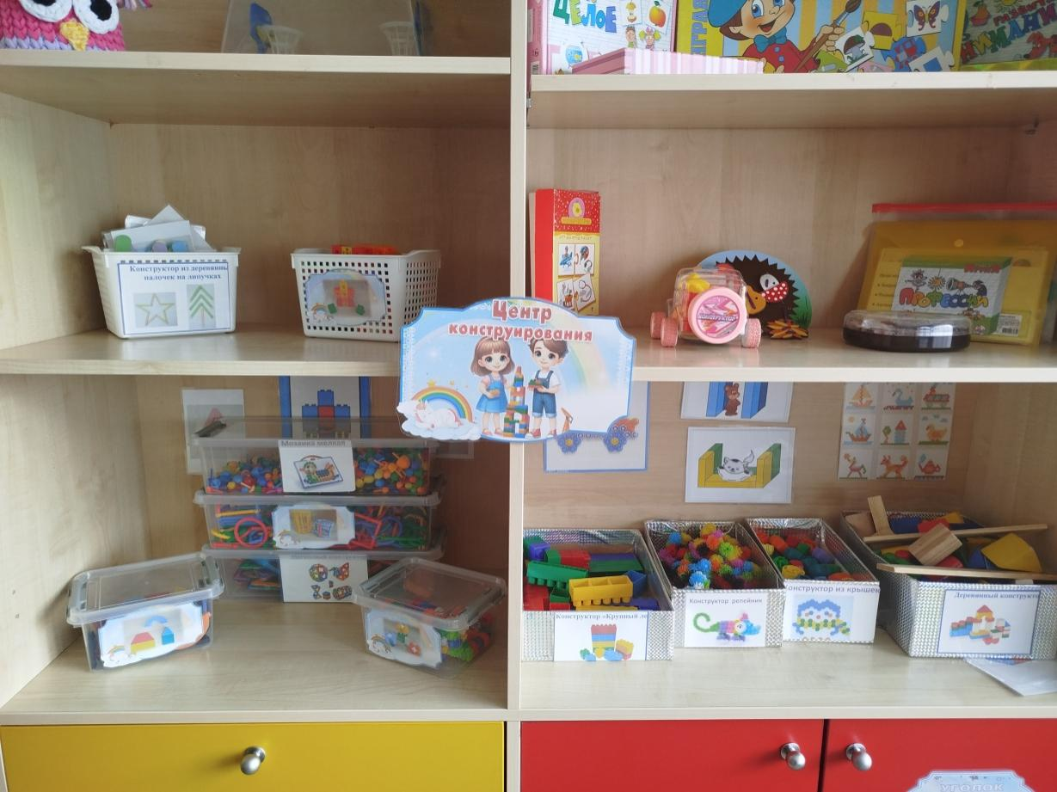
Оборудование и материалы: пластмассовые конструкторы; магнитный конструктор; репейник; лего; конструктор из крышек; строительные наборы с деталями разных форм и размеров; ; коробки большие и маленькие; маленькие игрушечные персонажи, машинки, для обыгрывания

Патриотический центр

Задачи: развитие нравственных качеств и патриотизма, формирование и расширение представлений об окружающем мире.
Оборудование и материалы: макет кремля, куклы в национальных костюмах, стеллаж для книг, игр, лепбук «Моя Родина», альбомы для рассматривания: «Профессии», «Времена года», «Детский сад»; рамки ссемейными фотографиями детей группы; наборы сюжетных и предметных картинок ; игры по познавательному и речевому развитию, куклы и матрешки народов мира («Мини-музей матрешек») и т. д.
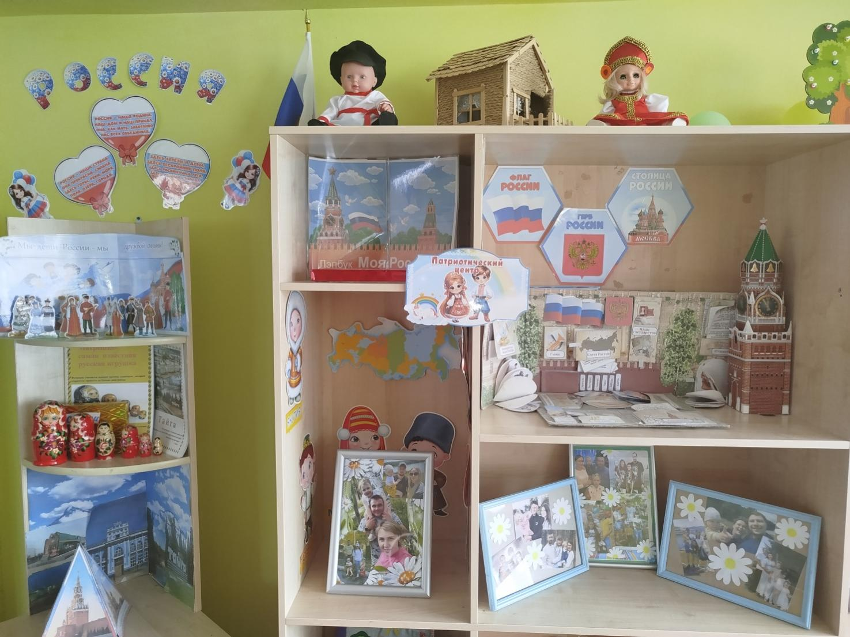

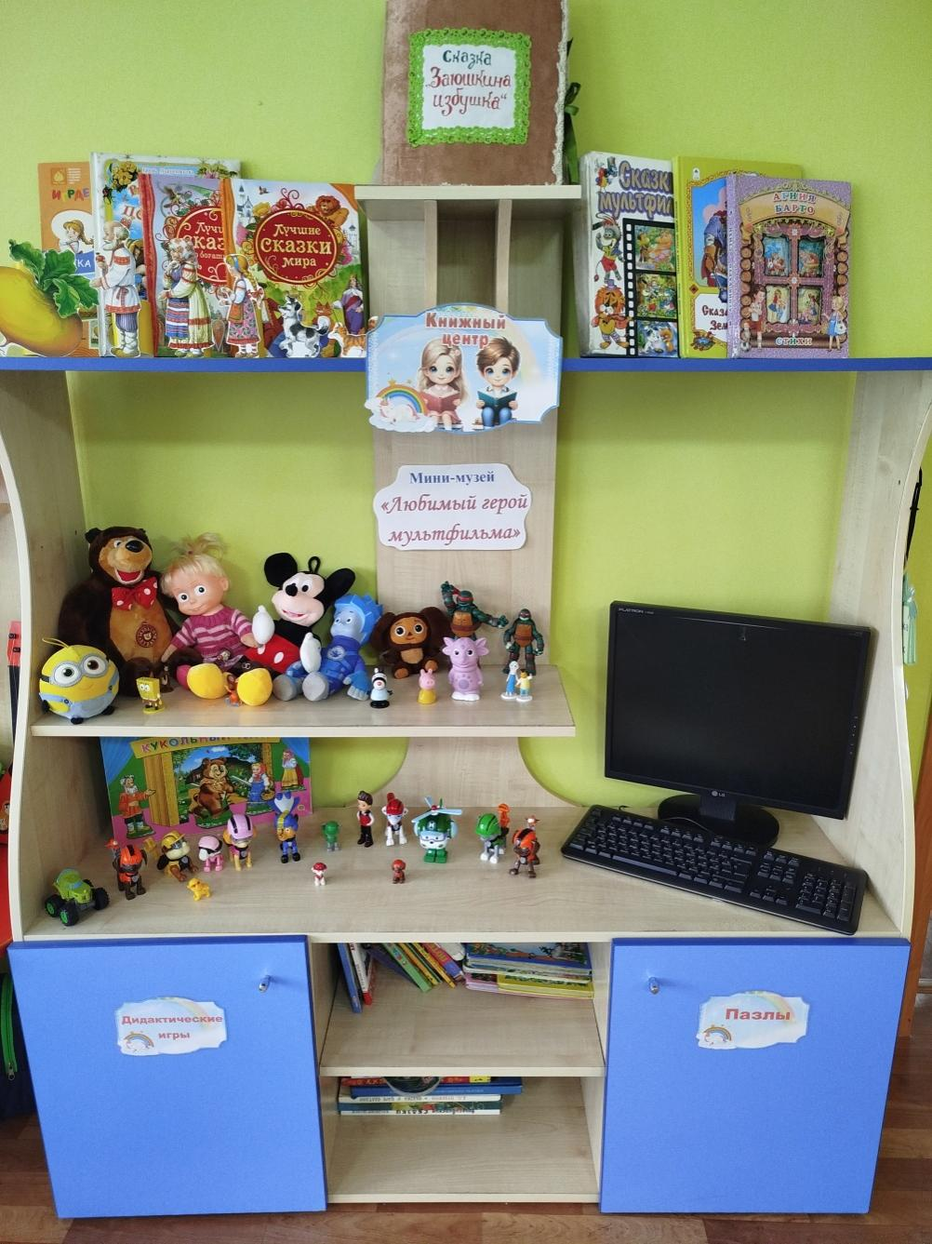

Книжный центр

Задачи книжного центра
Общими для всего процесса обучения в ДОУ задачами библиотечного уголка являются:
1. Образовательные задачи: создание положительной мотивации к обучению чтению; знакомство с произведениями устного народного творчества и авторскими произведениями; знакомство с классиками детской литературы; обучение поиску знаний в художественных текстах.
2. Развивающие задачи: формирование и развитие навыка восприятия образов художественной литературы и фольклора; развитие эмоционального отклика на содержание книг; развитие способности соотносить графическое изображение с прослушанным текстом; формирование мыслительных способностей: сравнения, анализа, выделения главного, формулировки выводов; развитие памяти и фантазии; стимулирование речевой активности, пополнение словарного запаса.
3. Воспитательные задачи: привитие любви к литературе; воспитание бережного отношения к книге посредством изучения правил пользования книжным уголком и выполнение трудовых поручений; нравственное воспитание через знакомство с историями о вечных человеческих ценностях: добре, семье, дружбе, верности и т. д.
Оборудование и материалы: мини музей «Любимый мульт герой», книги, фетровая книга «Заюшкина избушка», пазлы на тему сказок и мультфильмов, дидактические игры по сказкам и др.

Центр безопасности

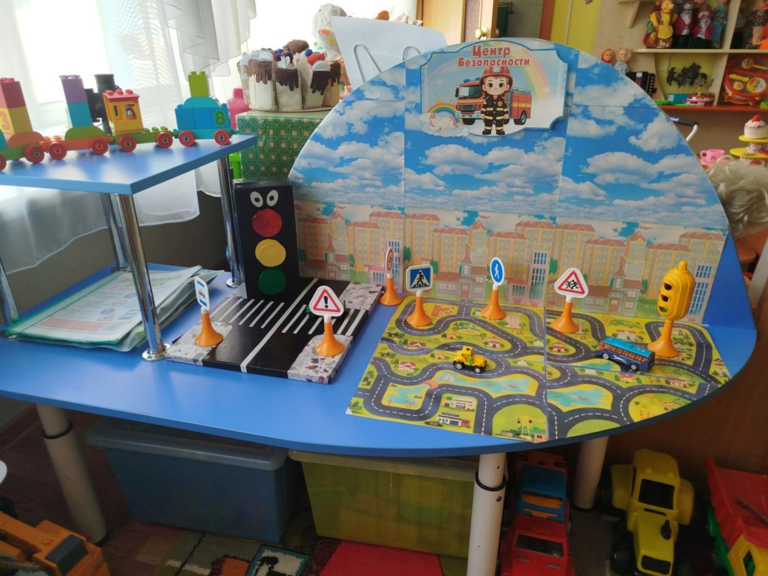

Учебный центр
Задачи:
- Сенсорное развитие. Дети учатся различать форму, величину предметов, их окраску и пространственное расположение.
- Развитие способности обобщения и элементарного конструктивного мышления.
- Развитие речи. Пополняется словарь ребёнка, формируется правильная речь, умение правильно выражать свои мысли.
- Нравственное воспитание. У детей формируются представления о нормах поведения, о взаимоотношениях со сверстниками и взрослыми, о положительных и отрицательных качествах личности.
- Развитие сосредоточенности, целенаправленности, активности, бережного пользования игрушками, аккуратности.
Оборудование: блоки Дьенеша, досочки Сегена, счеты, счетный материал, касса цыфр и букв, карточки на координацию в пространстве, математические пазлы, геометрическое лото, головоломки, математическое домино, счетные палочки, карточки инструкции, тематические карточки, дидактические игры по темам, прописи лепбуки «Семья», «Овощи и фрукты», «Веселая математика со снеговиком», демонстрационный материал по темам, сенсорные игры( мозайка, фетровый конструктор, шнуровки, и др.), стенд «Загадка дня».

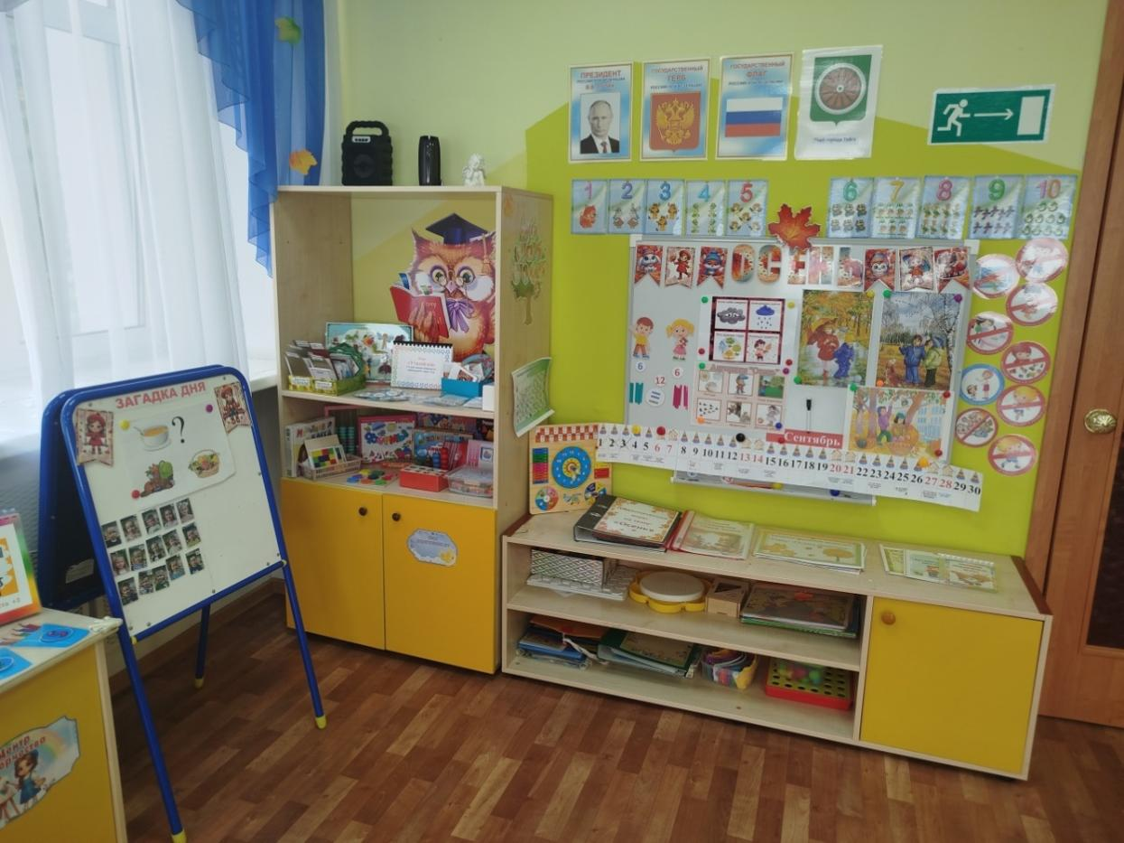

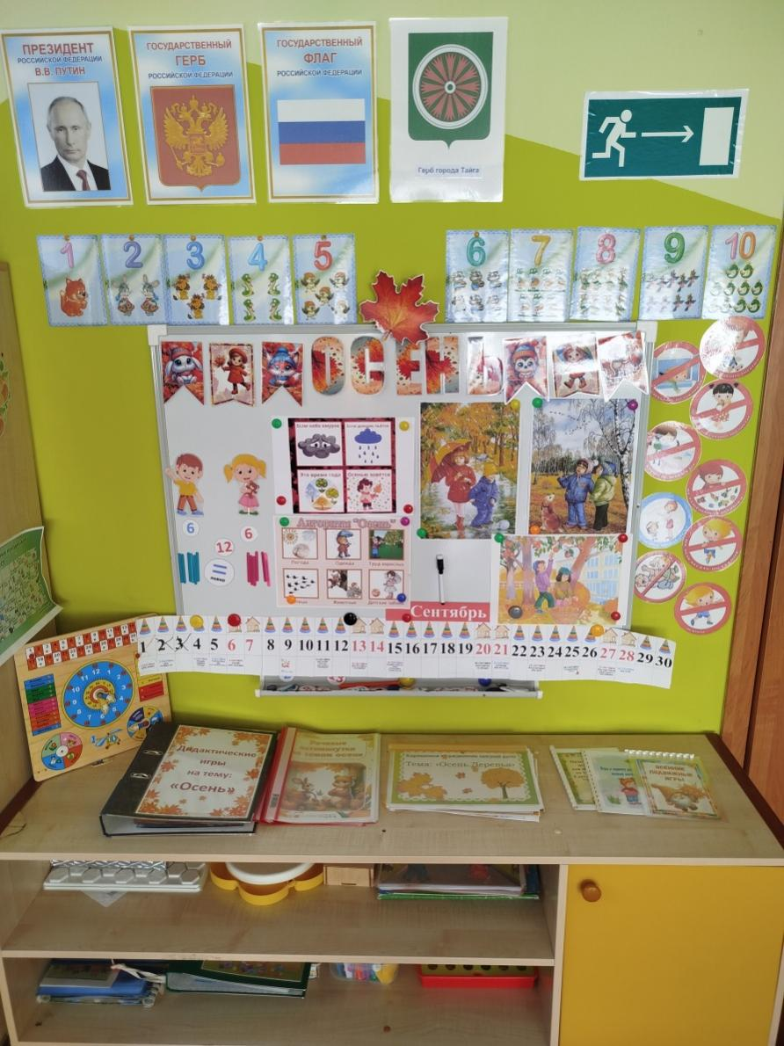

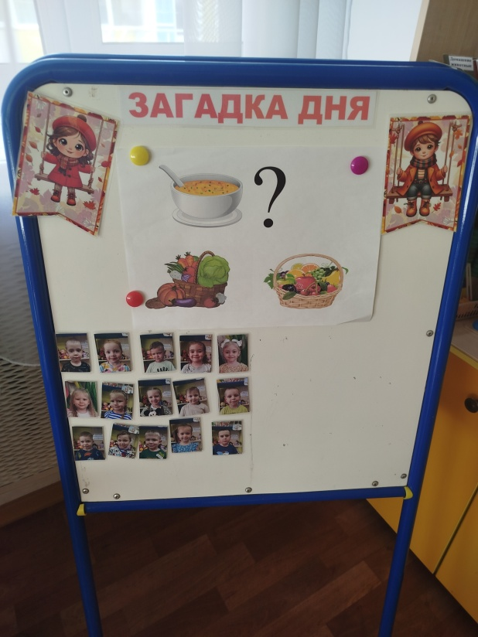

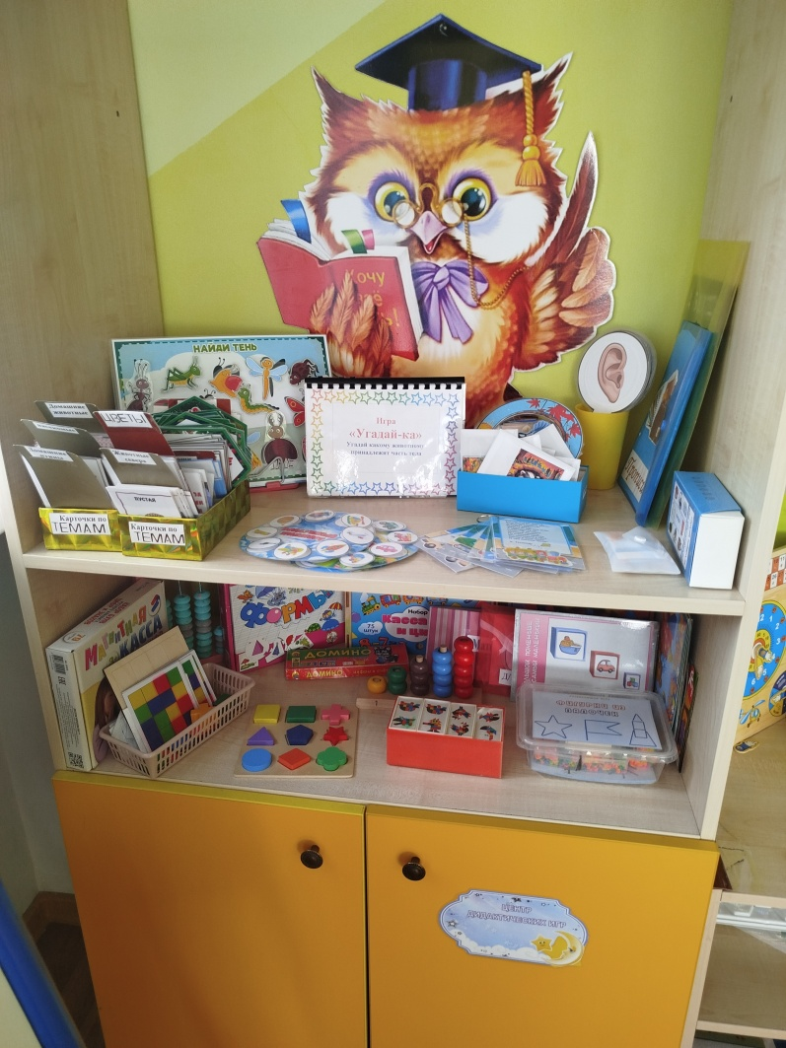

Уголок трудовой
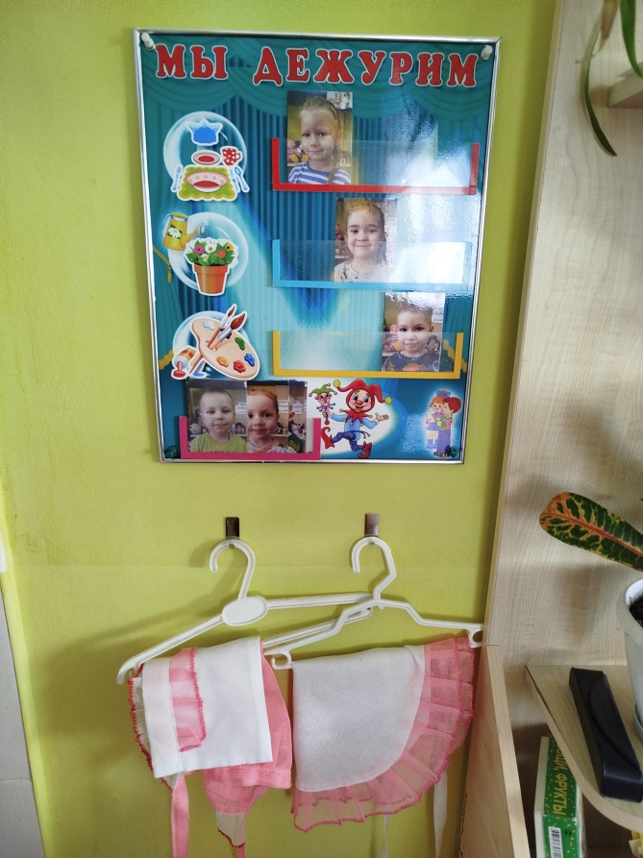

Уголок примирения
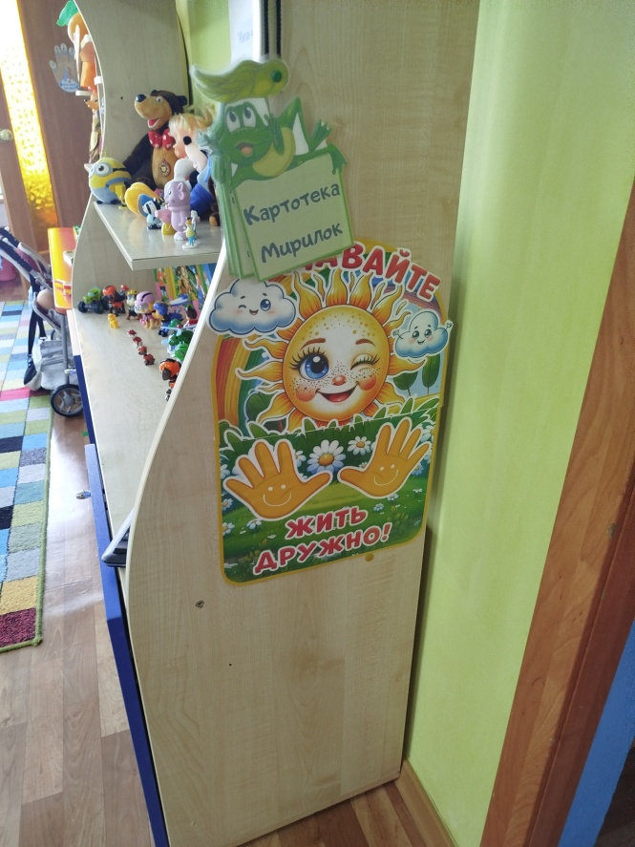

№ | Наличие пособий, материалов и оборудования
1 | Информационный уголок для родителей
2 | Информационный стенд «Жизнь в нашей группе»; тема недели
3 | Советы воспитателей (консультации)
4 | Папки - передвижки
5 | Стенд для выставки детских поделок из пластилина  «Наше творчество»
6 | Уголок творчества «Наши рисунки»
7 | Скамейки для переодевания детей
8 | Индивидуальные шкафчики для раздевания
9 | Полочки для обуви
10 | Рабочий стенд «Здравствуйте, я пришел!»
11 | Рабочий стенд «Моё настроение»
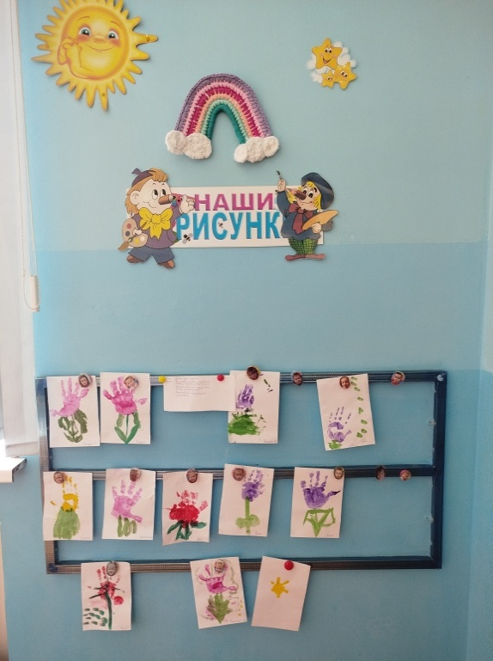
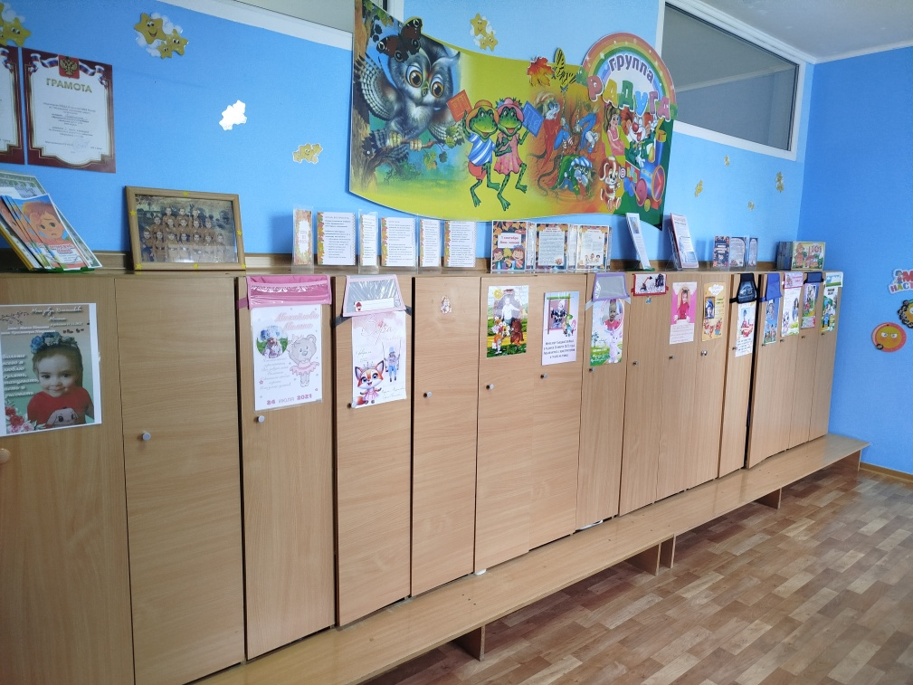
ПРИЕМНАЯ КОМНАТА
